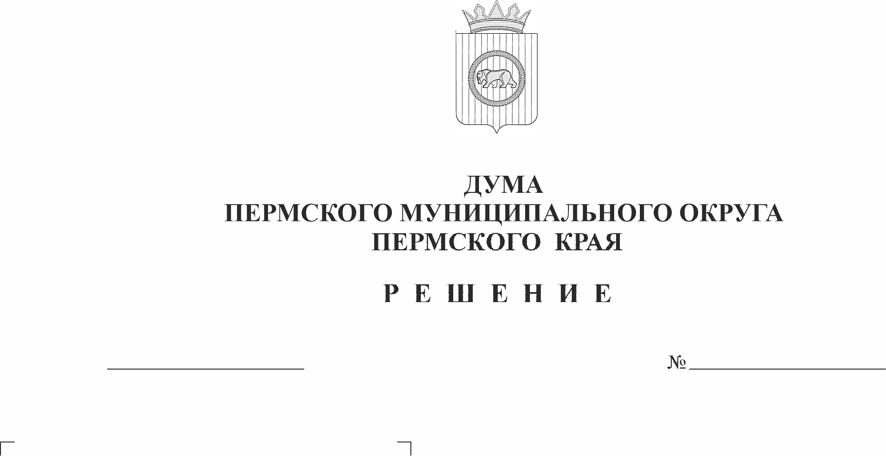
О внесении изменений в решение Думы Пермского муниципального округа Пермского края от 16 февраля 2023 г. № 109 «Об утверждении порядка предоставления гарантий и особенности правового статуса лиц, замещающих муниципальную должность в Пермском муниципальном округе Пермского края»
494
26.03.2026
В соответствии со статьей 20.1 Федерального закона от 07 февраля 2011 г. № 6-ФЗ «Об общих принципах организации и деятельности контрольно-счетных органов субъектов Российской Федерации и муниципальных образований», статьей 26 Федерального закона от 20 марта 2025 г. № 33-ФЗ «Об общих принципах организации местного самоуправления в единой системе публичной власти», Законом Пермского края от 10 мая 2011 г. № 767-ПК «О гарантиях осуществления полномочий депутата, члена выборного органа местного самоуправления, выборного должностного лица местного самоуправления в Пермском крае», пунктом 1 части 2 статьи 25, частью 7 статьи 29, частью 7 статьи 34, частью 6 статьи 36 Устава Пермского муниципального округа Пермского края
Дума Пермского муниципального округа Пермского края РЕШАЕТ:
1. Внести в решение Думы Пермского муниципального округа Пермского края от 16 февраля 2023 г. № 109 «Об утверждении порядка предоставления гарантий и особенности правового статуса лиц, замещающих муниципальную должность в Пермском муниципальном округе Пермского края» (в редакции решений Думы Пермского муниципального округа Пермского края от 27 апреля 2023 г. № 166, от 29 февраля 2024 г. № 305, от 27 июня 2024 г. № 330, от 23 октября 2025 г. № 450) следующие изменения:
1.1. преамбулу изложить в следующей редакции:
«В соответствии со статьей 20.1 Федерального закона от 07 февраля 2011 г. № 6-ФЗ «Об общих принципах организации и деятельности контрольно-счетных органов субъектов Российской Федерации и муниципальных образований», статьей 26 Федерального закона от 20 марта 2025 г. № 33-ФЗ «Об общих принципах организации местного самоуправления в единой системе публичной власти», Законом Пермского края от 10 мая 2011 г. № 767-ПК «О гарантиях осуществления полномочий депутата, члена выборного органа местного самоуправления, выборного должностного лица местного самоуправления в Пермском крае», частью 7 статьи 29, частью 7 статьи 34, частью 6 статьи 36 Устава Пермского муниципального округа Пермского края»;
1.2. абзац второй пункта 3 раздела VI приложения изложить в следующей редакции:
«Размер финансового обеспечения затрат на проведение ежегодной диспансеризации одного лица, осуществляющего свои полномочия на постоянной основе, за счет средств бюджета Пермского муниципального округа Пермского края на очередной финансовый год определяется в размере 4320,17 рублей. Размер финансового обеспечения затрат на проведение ежегодной диспансеризации на последующие годы увеличивается (индексируется) на размер индекса потребительских цен, установленный основными показателями прогноза социально-экономического развития Пермского муниципального округа Пермского края на очередной финансовый год и плановый период.».
2. Опубликовать настоящее решение в бюллетене муниципального образования «Пермский муниципальный округ» и разместить на официальном сайте Пермского муниципального округа в информационно-телекоммуникационной сети «Интернет» (www.permokrug.ru).
3. Настоящее решение вступает в силу со дня его официального опубликования и распространяется на правоотношения, возникшие с 01 января 2026 года.

Председатель Думы
Пермского муниципального округа Д.В. Гордиенко

Глава муниципального округа-
глава администрации Пермского
муниципального округа О.Н. Андрианова

